活動成果報告書
活動名稱 | 100學年度第一次保護智慧財產權宣導及執行小組會議
活動時間地點 | 100年09月30日(五)上午10:30-11:15
主持人 | 文資圖長武
主講人 | 文資圖長武
主辦單位 | 資訊圖書處
協辦單位 | 無
活動對象及人數 | 小組會議成員、學生代表及資圖處人員共14人
活動目的 | 依本校智慧財產權宣導活動實施計畫，討論100學年度各單位工作項目，並修訂實施計畫及侵權程序。
活動方式 | 召開會議
活動內容 | 100學年度各單位工作項目及提案討論
活動分工 | 組 別 | 姓 名 | 工作要項
活動分工 | 行政組 | 許淑秋 | 會議及成果記錄
活動分工 | 網路組 | 孫 榆 | 活動現場照片記錄
活動成果(三張照片)
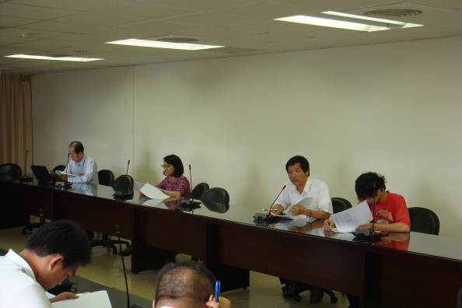
文資圖長進行會議主持
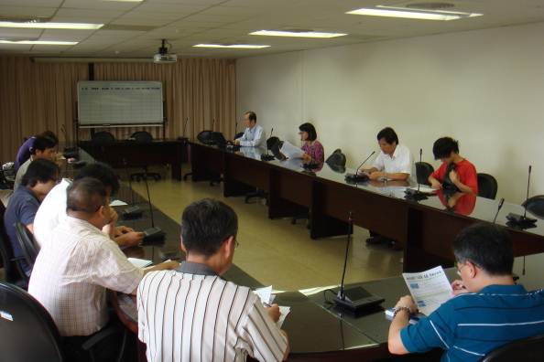
楊教務長安渡進行工作項目說明
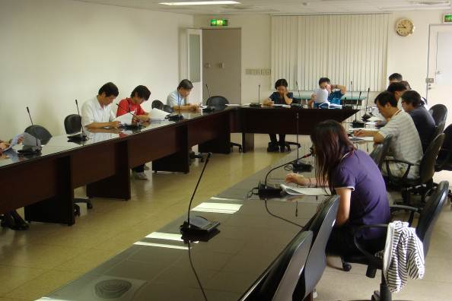
提案宣讀及討論

